REPÚBLICA DEMOCRÁTICA DEL CONGO
Viaje a la cuna del coltán, el corazón de los teléfonos inteligentes
GEMMA PARELLADA Bandulu (Congo) 24 FEB 2016 – El País
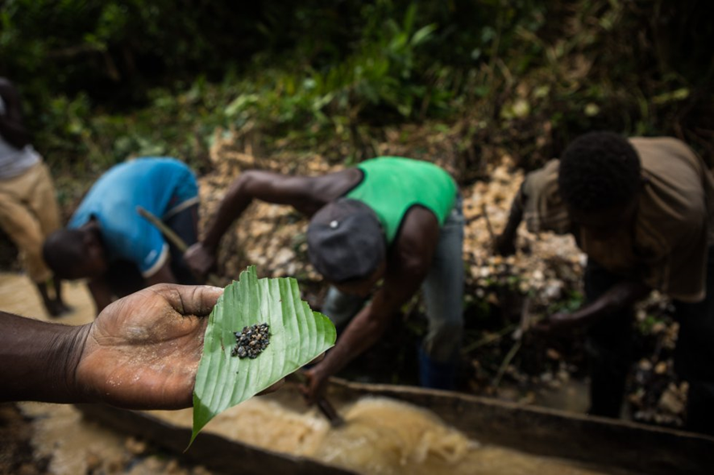
Mineros abriendo una nueva mina en Biambwe (Kivu Norte).

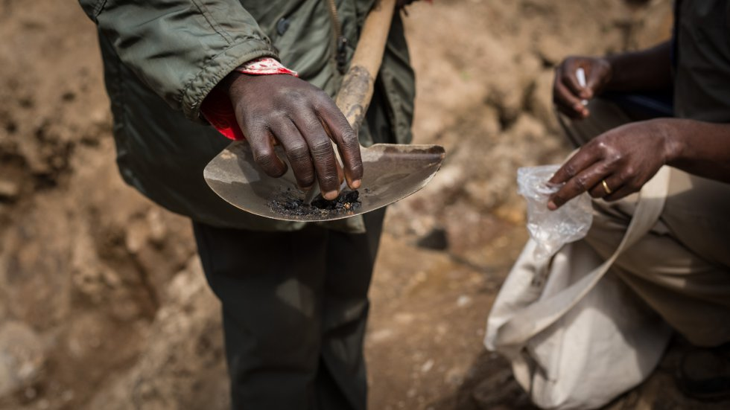
Mineros abriendo una nueva mina en Biambwe (Kivu Norte). GEMMA PARELLADA
Antes de llegar a la Playstation, al teléfono móvil o a las cámaras fotográficas, el tántalo que les permite funcionar ha pasado posiblemente por una lata de tomate frito. O por alguna de las otras pruebas de calidad locales que se realizan en el este de la República Democrática del Congo, donde se encuentran las reservas más grandes del mundo de coltán —se estima que un 75%—, mineral del que es componente el tántalo. Es el rey de la era digital, un mineral de propiedades únicas omnipresente en productos electrónicos.
Sin embargo, en Bandulu, en el este del Congo, donde abundan las minas de coltán, hay un solo panel solar para cargar los teléfonos; los pocos que hay no son inteligentes. Hace falta una noche entera para llegar al 25% de batería. Kambale llena de piedras negras unas latas oxidadas con el dibujo de un tomate bien rojo: es coltán. Si tres botecitos en la balanza marcan un kilogramo es que el coltán es de máxima calidad; si no llega es que no es tan bueno. La aguja de la balanza se para en el número uno. Kambale sonríe satisfecho.
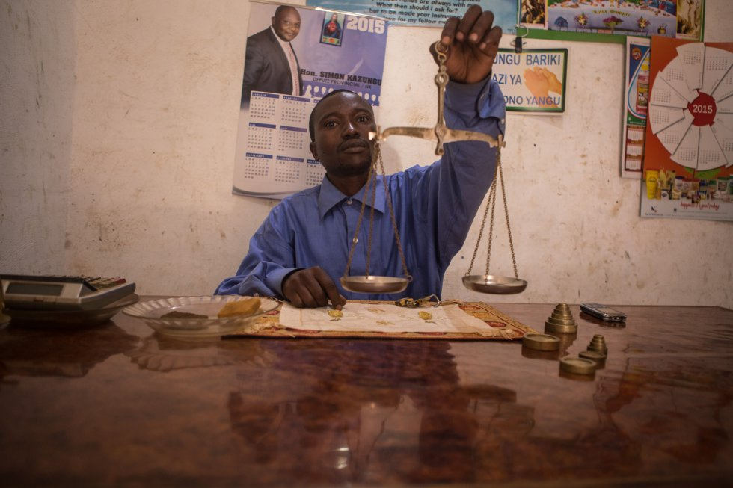
Él es negociante, el primero que compra la materia cerca de la mina. Es afable y está orgulloso de su negocio. “Nosotros tenemos tres controles de calidad: la vista, el tacto y el tomate”, cuenta con humor. “Una vez que llegue a la ciudad ya lo pasarán por las máquinas”. Desde Bandulu, el coltán inicia un largo viaje en bicicleta. Primero, Christian lo lleva a través de un sendero que cruza la selva. Tres días, dos noches al raso, y alcanzará Mangurudjepa. Allí ya llegan los coches; el coltán se va acercando a la zona de confort.
La explotación de Coltán no es ni ordenada, ni uniforme, ni pacífica. Unos 5.000 agujeros en la tierra se llenan cada día, con el amanecer, de miles de mineros que extraen coltán de forma artesanal, a veces con la mirada clavada de los fusiles Kaláshnikov que vigilan.
El gran depósito de coltán se encuentra en el corazón de la guerra mas mortífera del planeta. De ahí que sea considerado la estrella de los minerales de sangre. También lo son el estaño, el tungsteno y el oro, todos ellos presentes en el interior de la tecnología “inteligente”; todos ellos escondidos en los circuitos de teléfonos móviles. Todos, presentes en el este de Congo.
La fiebre del coltán estalló a finales de los años noventa, coincidiendo con el boom digital, con la entrada de milicias de los países vecinos en Congo. La escasez del mineral hizo incluso retrasar la salida al mercado de la Playstation 2. Entonces, el coltán se llegó a pagar a más de 100 euros el kilogramo. En 2010, Estados Unidos hizo el primer intento de regular el mercado. Se aprobó una ley (Dodd-Frank) que obliga a las empresas norteamericanas a garantizar que las materias que usan para fabricar sus productos no proceden de la guerra. Esto incluye el tántalo (coltán), estaño (casiterita), el wolframio y el oro. En Congo ya se pueden ver algunas etiquetas y sacos certificados —pocos— para los tres primeros. No para el oro.
“La ley Obama [Dodd-Frank] supuso un embargo de facto para nosotros [a la exportación]”, explica Kihoma. Boina y americana, es el jefe de una pequeña mina. “La decisión se tomó lejos de aquí, en la capital, Kinshasa. Aquí no teníamos milicias”. ¿Cómo se podía demostrar que no eran minerales de sangre si no había mecanismo de certificación? Aparte de las milicias, miles de familias viven de las minas. Y la parada súbita de la actividad produjo el efecto contrario al esperado. Algunos trabajadores se alistaron en grupos armados tras haber perdido su trabajo. Desde entonces, hace ya cinco años, se están desplegando mecanismos y estructuras para poner el sello a los minerales limpios de guerra. Pero el reto es titánico.
Hay que comprobar que la mina no está controlada por grupos armados y que no trabajan en ella menores o mujeres forzadas. El Gobierno tiene que llegar hasta la mina con el material de certificación. El escarpado acceso a las minas y el conflicto convierten esta tarea en una odisea. En cinco años, solo 140 minas de las 5.000 han obtenido la luz verde. Mientras que en Europa aún no se ha hecho ni el intento. En la Unión Europea hay 880.00 empresas que usan el estaño, el tántalo, el tungsteno y el oro en la producción de bienes de consumo. Es decir, posibles minerales de sangre. El Parlamento Europeo está debatiendo si lo regula y cómo hacerlo. “Ahora que se despiertan, a los europeos les pedimos que aprueben la ley, pero también que esa ley no sea una farsa”, exige el activista congoleño Fidel Bafilema.
“Los congoleños bailamos al ritmo del mercado internacional. Somos un actor principal, pero nuestras voces no cuentan”, dice Sadok, que se dedica al negocio atrapado entre minas y grupos armados. El presidente de los negociantes de Kivu Norte —la provincia más rica en coltán— se queja, como mineros y comerciantes, de que las decisiones sobre el futuro del país de las mil materias primas, siempre vienen de demasiado lejos, sin mirar ni entender las persones que trabajan para que el mundo 2.0 siga parpadeando.

